1. 服务器

参考地址：<https://common-buy.aliyun.com/?commodityCode=swas#/buy>

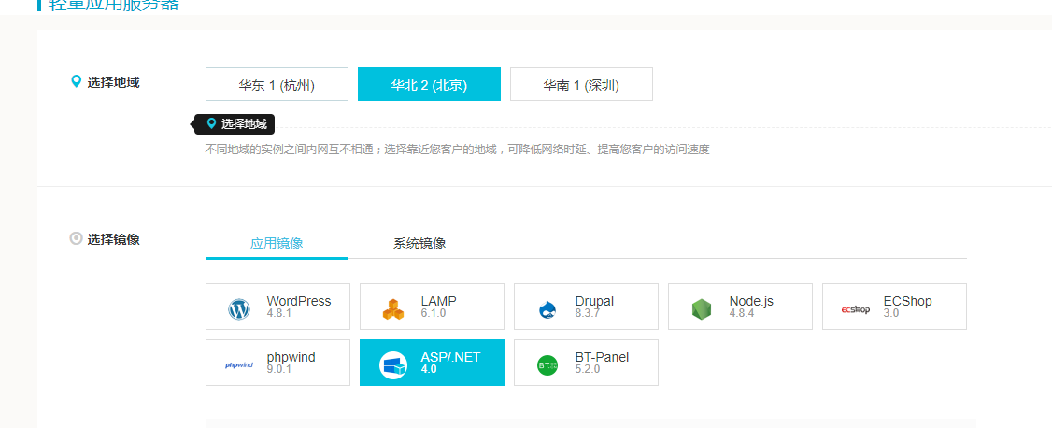

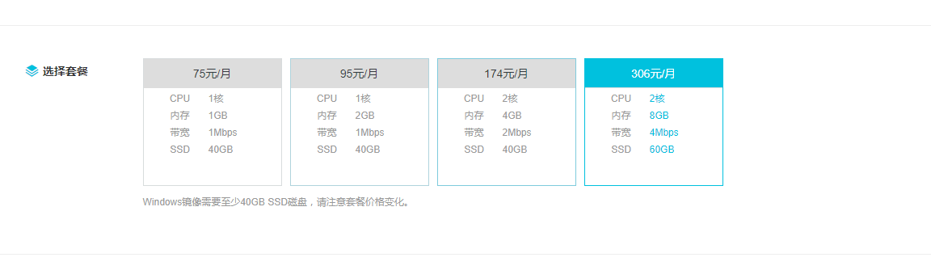

1. 域名（域名备案24小时后方可在微信使用）
2. 申请个SSL证书并在服务器上安装SSL证书，因为微信小程序必须是Https协议
3. SSL证书安装参考：<https://jingyan.baidu.com/article/455a9950a95aa3a1662778da.html>
4. 在微信平台上把lhcqs555添加入开发者并分配所有权限，最好能够提供微信平台账号密码。